1. **SMART – это метод описания цели, включающий в себя следующие правила:**

* Specific (конкретность и ясность) – цель должна быть ясной, учитывать специфику, актуальной и имеющей отношение к делу.
* Measurable (измеримость, конкретное число\процент) – какие результаты покажут завершение цели? Сколько и чего мы хотим приобрести?
* Achievable (достижимость) – цели должны быть одновременно и достижимы, и амбициозны. Даже несколько на грани возможностей. И не забывайте про имеющиеся ресурсы, а то их может попросту не хватить
* Relevant (согласованность, важность) – для чего нам нужен этот результат? Мы это делаем для того, чтобы что? Соответствует ли эта цель стратегическим целям и миссии компании? Не противоречит ли эта цель другим задачам?
* Time bound (определенность по срокам) – должен быть установлен конечный срок для промежуточных и для конечных итогов, по истечению которого будет ясно, насколько мы близки к запланированному”.

**2. Матрица распределения времени Кови-Эйзенхауэра:**

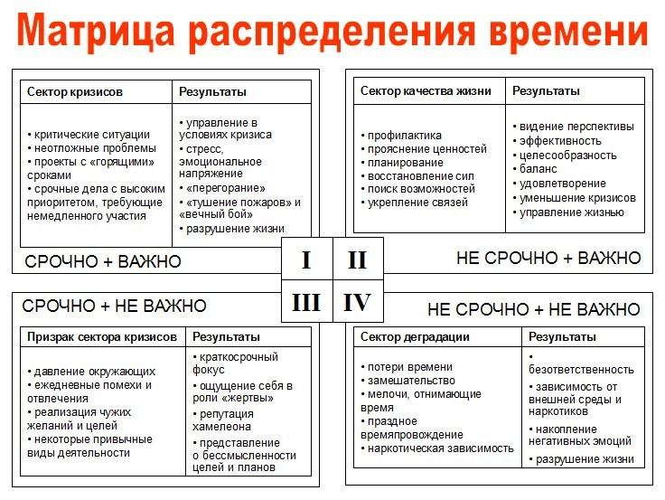

### **3. Принятие решения – квадрат Декарта:**

Если вы склонны к тревожным состояниям, то наверняка заметили, насколько сложно вам порой дается сделать важный выбор. Появляется неуверенность в своем решении, хочется предусмотреть абсолютно все исходы. Получить контроль над всеми последствиями вашего выбора невозможно, но можно грамотно использовать уже доступную вам информацию. С этой задачей вам может помочь методика «Квадрат Декарта». Постройте себе таблицу, в которой будет 4 поля (как на изображении ниже) и постарайтесь максимально достоверно и полно ответить на предложенные вопросы. Опишите в каждом из полей не только известные вам факты о ситуации, но и чего вы боитесь или желаете.

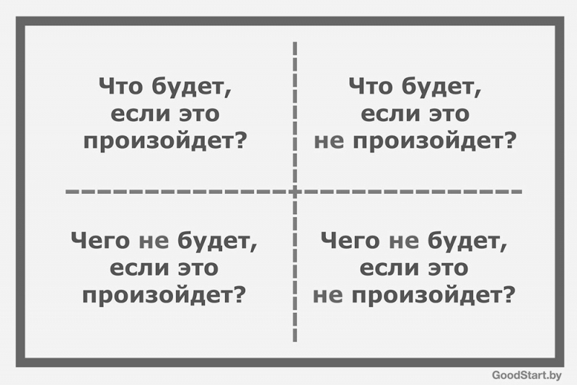

Оцените результат. Какой из вариантов наиболее комфортен для вас в сложившихся обстоятельствах?